【思政领航】学习习近平总书记考察中国人民大学重要讲话精神时间：2022-05-02
4月28日，为了深入学习习近平总书记在中国人民大学考察时的重要讲话精神，安全应急学院2021级学硕党支部于线上召开线上主题生活会，本次会议由党支部书记潘翔同志主持。
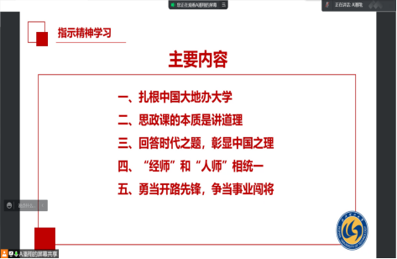
会议首先收听收看了习近平总书记在中国人民大学考察时的相关报道，随后展开主题座谈会，部分同志根据学习的内容进行心得的分享。王弘同志说到：“习近平总书记在中国人民大学的讲话再次强调了青年人对于时代发展的重要性。聚焦当下，我们面临着前所未有的挑战和机遇，作为新时代的研究生，我们不仅肩负着建设社会主义现代化强国的历史使命和担当，也承载着祖国人民的未来和希望。我们要不断努力提升自己专业学术水平，在科研的道路上勇毅前进，敢担当有作为，不只是做好实验，写好文章，更要付诸实践。作为时代新人时刻做好准备，牢记党的教诲，牢记使命，胸怀理想，不负时代，不负人民！把自己的理想同祖国的前途、把自己的人生同民族的命运紧密联系在一起，扎根人民，奉献国家。”
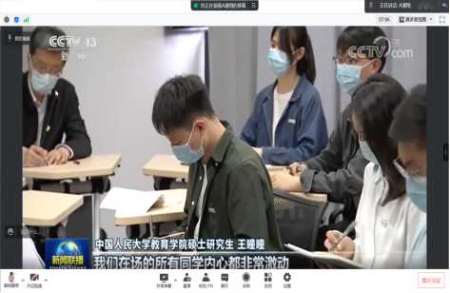
本次主题学习激励同志们传承优秀文化、不懈努力奋斗，为中华民族的伟大复兴贡献出自己的一份力量。党员们纷纷表示，作为新时代青年我们应时刻牢记“宝剑锋从磨砺出，梅花香自苦寒来。”新的百年，吾辈当听党话、感党恩、跟党走，把无悔的青春刻写在中华民族伟大复兴的历史丰碑上。
（通讯员：谢雨彤 责编：廖明静）

